Jak pomóc psu przetrwać sylwestra?
Choć Sylwester to czas radości i świętowania dla wielu osób, dla naszych czworonożnych przyjaciół to jeden z najbardziej stresujących dni w roku. Wybuchy fajerwerków, głośna muzyka i niezwykła aktywność ludzi mogą wywoływać u psów silny lęk, niepokój a nawet panikę. W tym okresie właściciele czworonogów stają przed poważnym wyzwaniem: jak najlepiej zadbać o dobrostan swoich pupili i pomóc im bezpiecznie przejść przez te intensywne godziny?

Objawy stresu u psów
Zrozumienie reakcji naszego psa na stres jest pierwszym krokiem do zapewnienia mu wsparcia w trudnych chwilach, takich jak właśnie sylwestrowe świętowanie. W tym okresie, pełnym głośnych dźwięków i fajerwerków, czworonogi mogą przejawiać różnorodne oznaki niepokoju, które nie zawsze są łatwe do zidentyfikowania.

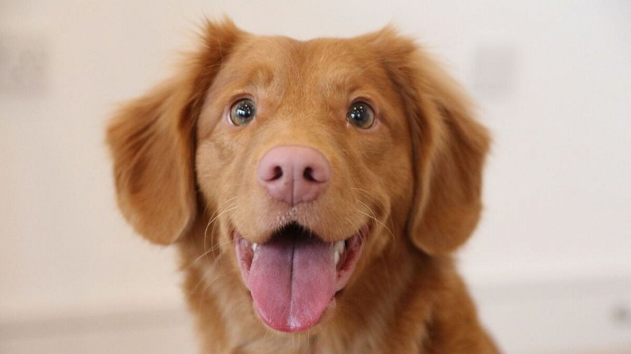
Jednym z najbardziej widocznych sygnałów, że nasz pies może odczuwać stres, jest zmiana w jego zachowaniu głosowym, objawiająca się poprzez nadmierne skomlenie lub szczekanie. To często pierwszy i najbardziej oczywisty znak, że coś niepokoi naszego czworonoga. Równie ważnym sygnałem jest fizyczna reakcja na stres, taka jak drżenie czy trzęsienie się, co może być łatwe do zauważenia, ale czasami mylnie interpretowane jako reakcja na chłód.
Psy mogą również szukać schronienia lub ukrywać się w bezpiecznych, odizolowanych miejscach w domu. Taka tendencja do chowania się jest naturalnym instynktem, który pomaga im radzić sobie ze stresem. Z kolei zachowania lękowe lub agresywne mogą się nasilać, szczególnie gdy pies czuje, że jego bezpieczna przestrzeń jest zagrożona.
Nadmierne lizanie lub samogryzienie to inny sposób, w jaki psy mogą próbować radzić sobie ze stresem. Ta obsesyjna działalność może być próbą ukojenia swoich nerwów w obliczu niepokoju. Podobnie, zmiany w apetycie, w tym brak chęci do jedzenia, mogą wskazywać, że pies jest zestresowany.
Problemy z wypróżnianiem, w tym niekontrolowane oddawanie moczu lub kału, są często oznakami ekstremalnego stresu i powinny być dla właściciela szczególnie niepokojące. Ogólne zmiany w zachowaniu i aktywności psa, od nadmiernej pobudliwości po apatię, są również ważnymi wskaźnikami, które należy obserwować.
Rozpoznawanie tych sygnałów jest niezbędne, aby móc odpowiednio zareagować i pomóc naszemu psu. Ważne jest, aby pamiętać, że każdy pupil jest inny i może wykazywać różne kombinacje wspomnianych zachowań. W związku z tym, jako właściciel, musisz być czujny i wrażliwy na potrzeby swojego czworonoga, szczególnie podczas tak głośnych i chaotycznych wydarzeń jak noc sylwestrowa.
Jak złagodzić stres u psa?
Gdy rozpoznamy oznaki stresu u naszego psa, następnym krokiem jest zastosowanie odpowiednich metod, aby pomóc mu się uspokoić. Na szczęście, istnieje wiele sprawdzonych sposobów, które mogą być wykorzystane, aby zapewnić naszym czworonożnym towarzyszom spokój w trakcie sylwestrowego zgiełku. O czym dokładnie mowa?
Tworzenie bezpiecznej przestrzeni
Pierwszą i podstawową metodą jest stworzenie bezpiecznej przestrzeni dla naszego psa. Psy czują się pewniej w otoczeniu, które znają i w którym czują się komfortowo. Możemy przygotować dla nich kącik w cichym, odizolowanym miejscu domu, gdzie nie będą narażone na bezpośredni huk fajerwerków. Miękkie koce, ulubiona zabawka, czy nawet nasza bliskość mogą znacznie przyczynić się do zwiększenia poczucia bezpieczeństwa u pupila.
Zastosowanie dźwięków w tle
Kolejnym skutecznym sposobem na redukcję stresu jest zastosowanie dźwięków tła. Delikatna muzyka, szum wiatru, czy nawet odgłos telewizora mogą pomóc zagłuszyć niepokojący hałas z zewnątrz. Istotne jest, aby dźwięki te były na tyle głośne, aby skutecznie maskować odgłosy fajerwerków, ale jednocześnie nie na tyle, aby same w sobie stały się źródłem stresu dla psa.
Zabawy z psem
Zajęcie pupila w trakcie wieczoru to również ważna metoda łagodzenia stresu. Gry umysłowe, takie jak interaktywne zabawki czy puzzle dla psów, mogą odwrócić uwagę naszego czworonoga od hałasu na zewnątrz. Dodatkowo, aktywność fizyczna w ciągu dnia, taka jak dłuższy spacer, może sprawić, że pies będzie bardziej zrelaksowany i zmęczony, co pozwoli mu wieczorem szybko zasnąć.
Stosowanie środków uspokajających
W niektórych przypadkach może być również rozważone stosowanie środków uspokajających, jednak zawsze powinno to odbywać się po konsultacji z weterynarzem. Istnieją różne rodzaje naturalnych suplementów, które mogą pomóc czworonogom w radzeniu sobie ze stresem. Ich stosowanie wymaga ostrożności i dostosowania do indywidualnych potrzeb naszego zwierzaka.
Komfort fizyczny i emocjonalny
Na koniec, nie można zapominać o znaczeniu komfortu fizycznego i emocjonalnego. Czasami to, czego nasz pupil potrzebuje najbardziej, to po prostu nasza obecność, głaskanie, czy uspokajający ton głosu. Bycie blisko, okazywanie wsparcia i spokoju może mieć ogromny wpływ na samopoczucie naszego psa.
Olejek CBD dla psa na uspokojenie
W ostatnich latach, olejek CBD (kannabidiol) zyskał na popularności jako środek niwelujący stres - zarówno u ludzi, jak i u zwierząt. Jego rosnąca obecność na rynku produktów dla czworonogów skłania wielu właścicieli psów do wypróbowania tego naturalnego specyfiku.
Czym jest olejek CBD?
Olejek CBD jest naturalnym ekstraktem pozyskiwanym z roślin konopi, ale w przeciwieństwie do THC (tetrahydrokannabinolu), innego znanego składnika konopi, CBD nie wywołuje efektów psychoaktywnych. Zamiast tego, CBD oddziałuje na system endokannabinoidowy, który jest obecny zarówno w ludzkim, jak i zwierzęcym organizmie. Ten system odgrywa kluczową rolę w regulacji wielu funkcji organizmu, w tym apetytu, odczuwania bólu czy nastroju.
Jak CBD może pomóc psom?
Badania wskazują, że CBD może pomagać w łagodzeniu różnych problemów zdrowotnych u psów, w tym lęku, stresu, a nawet przewlekłego bólu. Działa poprzez wpływ na receptory systemu endokannabinoidowego, co może przynosić efekty uspokajające i relaksujące. W kontekście sylwestra, stosowanie olejku CBD dla zwierząt może pomóc złagodzić niepokój i stres związany z hałasem fajerwerków.
Bezpieczeństwo i dawkowanie
Przed podaniem psu CBD, zalecana jest konsultacja z weterynarzem. Chociaż kannabidiol jest ogólnie uważany za bezpieczny, każdy pupil jest inny i może reagować na niego różnie. Weterynarz pomoże ustalić odpowiednią dawkę oraz zaleci konkretny produkt, który będzie najbezpieczniejszy i najskuteczniejszy dla Twojego psa. Kluczowe jest również, aby wybierać olejki CBD specjalnie przeznaczone dla zwierząt domowych.
Spokojny pies w sylwestra
Zakończenie sylwestrowej nocy z zadowolonym i spokojnym psem to cel, do którego dążą wszyscy właściciele czworonogów. W tym trudnym okresie, pełnym hałasu i niepewności, nasi mali towarzysze polegają na nas, aby zapewnić im bezpieczeństwo i komfort. Dzięki zastosowaniu odpowiednich metod i technik, możemy znacznie zmniejszyć stres, jaki przeżywają nasze psy podczas tego głośnego świętowania.
W miarę zbliżania się kolejnego Sylwestra, mamy nadzieję, że ten artykuł posłużył jako pomocny przewodnik w przygotowaniach do zapewnienia Twojemu pupilowi jak największego komfortu. Pamiętaj, że każdy pies jest inny i to, co działa w przypadku jednego, może być zupełnie nieskuteczne dla innego. Dlatego ważne jest, aby obserwować swojego zwierzaka i dostosowywać metody do jego indywidualnych potrzeb.
Mając to na uwadze, życzymy Wam, właścicielom psów, spokojnego i radosnego Sylwestra, a Waszym czworonożnym przyjaciołom - spokoju i bezpieczeństwa. Niech nadchodzący Nowy Rok przyniesie Wam wiele szczęśliwych chwil, które spędzicie w swoim towarzystwie.

